Trường: THPT Quất Lâm  Tổ: Toán Tin  Ngày: ........................ | Họ và tên giáo viên:

KẾ HOẠCH BÀI DẠY KHÁI NIỆM VECTƠ
Môn học: Toán; Lớp: 10
Thời gian thực hiện: 02 tiết

I. MỤC TIÊU:
1. Kiến thức.
- Phát biểu, nhận biết và thể hiện được khái niệm vec tơ, hai vec tơ cùng phương,
hai vec tơ cùng hướng, hai vec tơ bằng nhau, vec tơ – không.
- Biết biểu thị một số đại lượng có hướng bằng vectơ.
2. Năng lực
- Nhận biết được khái niệm vectơ, vectơ bằng nhau, vectơ không(TDVLLTH, GTTH)
- Mô tả được một số đại lượng trong thực tiễn bằng vectơ.Năng lực giao tiếp và hợp tác trong trình bày, thảo luận và làm việc nhóm(MHHTH)
3. Phẩm chất
- Trách nhiệm: Có ý thức học tập, ý thức tìm tòi, khám phá và sáng tạo, có ý thức làm việc nhóm, tôn trọng ý kiến các thành viên khi hợp tác.
- Chăm chỉ tích cực xây dựng bài, có trách nhiệm, chủ động chiếm lĩnh kiến thức theo sự hướng dẫn của GV.
II. THIẾT BỊ DẠY HỌC VÀ HỌC LIỆU
1. Đối với GV: SGK, Tài liệu giảng dạy, giáo án, đồ dùng dạy học, máy tính,máy chiếu hoặc ti vi, phiếu học tập.
2. Đối với HS: SGK, SBT, vở ghi, giấy nháp, đồ dùng học tập (bút, thước...), bảng nhóm, bút viết bảng nhóm.
III. TIẾN TRÌNH DẠY HỌC
Tiết 1
A. HOẠT ĐỘNG KHỞI ĐỘNG (MỞ ĐẦU)
a) Mục tiêu:
- HS tiếp cận với đại lượng vectơ, có sự so sánh đại lượng vectơ với đại lượng vô hướng.
b) Tổ chức thực hiện:
Bước 1: Chuyển giao nhiệm vụ:
- GV chiếu hình ảnh:
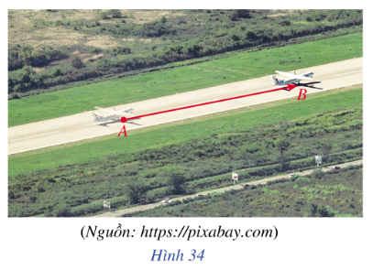
Mũi tên xuất phát từ A đến B trong Hình 34 mô tả chuyển động (có hướng) của một máy bay trên đường băng.
GV đặt câu hỏi: Đoạn thẳng AB có hướng được gọi là gì?
Bước 2: Thực hiện nhiệm vụ: HS quan sát và chú ý lắng nghe, thảo luận, trả lời câu hỏi.
Bước 3: Báo cáo, thảo luận: GV gọi một số HS trả lời, HS khác nhận xét, bổ sung.
Bước 4: Kết luận, nhận định: GV đánh giá kết quả của HS, trên cơ sở đó dẫn dắt HS vào bài học mới: "Để tìm hiểu về đoạn thẳng có hướng và tính chất của nó chúng ta cùng vào bài học hôm nay".
B. HÌNH THÀNH KIẾN THỨC MỚI
Hoạt động 1: Khái niệm vectơ.
a) Mục tiêu:
- Phát biểu được định nghĩa vectơ, cách xác định một vectơ, độ dài vectơ.
- Phát triển năng lực giao tiếp toán học, năng lực sử dụng các công cụ, phương tiện học toán
b) Tổ chức thực hiện:
HĐ CỦA GV VÀ HS | SẢN PHẨM DỰ KIẾN
Bước 1: Chuyển giao nhiệm vụ:  - GV yêu cầu học sinh thực hiện HĐ1  - GV giới thiệu hình ảnh với đoạn thẳng AB có hướng như hình là một vectơ.  - HS khái quát lại khái niệm vectơ.  - GV nhấn mạnh: Một vectơ có hai yếu tố là độ dài và hướng để phân biệt với đoạn thẳng.  - GV nhấn mạnh cho HS: khi viết và đọc vectơ, điểm đầu đọc và viết trước, điểm cuối đọc và viết sau.  - GV đưa ra khái niệm giá của vectơ, độ dài của vectơ và các kí hiệu vectơ.  - GV cho HS đọc câu hỏi Ví dụ 1, yêu cầu HS trả lời lại và chỉ ra điểm đầu, điểm cuối của mỗi vectơ đó.  - GV cho HS làm Luyện tập 1 theo nhóm đôi,  + Chú ý cho HS: hai điểm phân biệt sẽ tạo ra hai vectơ.  - GV cho HS đọc Ví dụ 2, đưa ra câu hỏi:  + Làm thế nào để tính độ dài của vectơ? (Ta tính độ dài của đoạn thẳng tạo ra vectơ đó).  Bước 2: Thực hiện nhiệm vụ:  - HS theo dõi SGK, chú ý nghe, tiếp nhận kiến thức, hoàn thành các yêu cầu.  - GV hướng dẫn, hỗ trợ.  Bước 3: Báo cáo, thảo luận:  - HS giơ tay phát biểu, lên bảng trình bày  - Một số HS khác nhận xét, bổ sung cho bạn.  Bước 4: Kết luận, nhận định: GV tổng quát lưu ý lại kiến thức trọng tâm và yêu cầu HS ghi chép đầy đủ vào vở. | I. Khái niệm vectơ  HĐ1:  Hình ảnh về mũi tên chỉ dẫn cho biết:  +) Hướng đi từ Cổng đến Khu vui chơi: là hướng xuất phát từ điểm đầu A đến điểm cuối B.  +) Khoảng cách từ Cổng đến Khu vui chơi: 200 m.  Kết luận:  Vectơ là một đoạn thẳng có hướng.  Ví dụ:  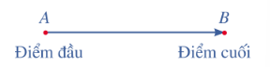  Vectơ có điểm đầu là A và điểm cuối là B, kí hiệu là:  - Đường thẳng d đi qua hai điểm A và B là giá của vectơ .  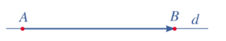  - Độ dài đoạn thẳng AB là độ dài của vectơ , kí hiệu .  Ta có: .  - Vectơ còn được kí hiệu là  Độ dài của vectơ , được kí hiệu là  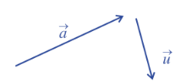  Ví dụ 1 (SGK -tr80)  Luyện tập 1:  Các vectơ đó là : ,, , , , , , , .  Ví dụ 2 (SGK -tr 80)
Hoạt động 2: Vectơ cùng phương, vectơ cùng hướng.
a) Mục tiêu:
- HS nhận biết và thể hiện được hai vectơ cùng phương, cùng hướng, ngược hướng.
d) Tổ chức thực hiện:
Bước 1: Chuyển giao nhiệm vụ:  - GV cho HS thực hiện HĐ2.  - GV giới thiệu về hai vectơ cùng phương, cho HS nêu lại khái niệm.  - GV cho HS trả lời HĐ3.  - GV hỏi thêm: Nhận xét về hướng của hai vectơ và , hai vectơ và  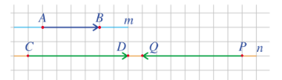  ( và và ngược hướng).  - GV giới thiệu về hai vectơ cùng hướng, ngược hướng.  + Nhấn mạnh: chỉ khi hai vectơ cùng phương thì ta mới xét tới chúng cùng hướng hay ngược hướng.  - HS đọc Ví dụ 3.  Bước 2: Thực hiện nhiệm vụ:  - HS theo dõi SGK, chú ý nghe, tiếp nhận kiến thức, hoàn thành các yêu cầu.  - GV hướng dẫn, hỗ trợ.  Bước 3: Báo cáo, thảo luận:  - HS giơ tay phát biểu, lên bảng trình bày  - Một số HS khác nhận xét, bổ sung cho bạn.  Bước 4: Kết luận, nhận định: GV tổng quát lưu ý lại kiến thức trọng tâm và yêu cầu HS ghi chép đầy đủ vào vở. | II. Vectơ cùng phương, vectơ cùng hướng  HĐ2:  Giá của vectơ là đường thẳng m.  Giá của vectơ là đường thẳng n.  Giá của vectơ là đường thẳng n.  Ta có: Giá của vectơ song song với giá vectơ và trùng với giá của vectơ  Kết luận:  Hai vectơ được gọi là cùng phương nếu giá của chúng song song hoặc trùng nhau.  HĐ3:  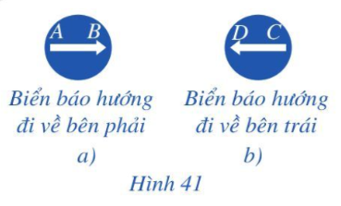  Hai vectơ không cùng hướng.  Nhận xét: Nếu hai vectơ cùng phương thì chúng cùng hướng hoặc ngược hướng.  Ví dụ 3 (SGK – tr 80)
Hoạt động 4: Hai vectơ bằng nhau. Vectơ-không.
a) Mục tiêu:
- HS nhận biết và thể hiện được các vectơ bằng nhau, vectơ không.
b) Tổ chức thực hiện:
HOẠT ĐỘNG CỦA GV VÀ HS | SẢN PHẨM DỰ KIẾN
Bước 1: Chuyển giao nhiệm vụ:  - GV yêu cầu HS thảo luận nhóm đôi, hoàn thành HĐ4.  - GV giới thiệu về hai vectơ bằng nhau. HS khái quát, phát biểu khái niệm hai vectơ bằng nhau.  + Hỏi thêm: Vậy hai vectơ và có bằng nhau không? Vì sao?  (Hai vectơ không bằng nhau, vì hai vectơ không cùng hướng).  - GV đặt câu hỏi:  + Hai vectơ và bằng nhau khi nào?  + Cho trước một vectơ và điểm O, có bao nhiêu điểm A sao cho ? Vì sao?  (Có duy nhất một điểm A, vì áp dụng tiên đề Euclid, qua điểm O chỉ có duy nhất một đường thẳng song song với đường thẳng là giá của vectơ .)  - GV cho HS đọc Ví dụ 4, yêu cầu  + Chỉ ra các cạnh bằng nhau của hình bình hành. Từ đó tìm các vectơ bằng nhau theo đề bài yêu cầu.  + Hỏi thêm: Vectơ nào bằng vectơ ?  ().  - HS thảo luận nhóm đôi làm Luyện tập 2. Gv hướng dẫn:  + Để vẽ hai vectơ bằng nhau thì phải chú ý đến yếu tố cùng phương, cùng hướng và độ dài bằng nhau.  - GV giới thiệu: đây cũng là cách để nhận biết tứ giác ABCD là hình bình hành.  - GV giới thiệu về vectơ-không và các quy ước, về độ dài của vectơ-không.  - GV đặt câu hỏi: Nếu A và B trùng nhau thì vectơ là vectơ có gì đặc biệt? ()  + Ngược lại nếu thì nhận xét gì về điểm A và B? (A và B trùng nhau). | III. Hai vectơ bằng nhau  HĐ4  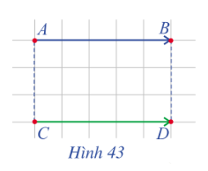  a)  + Hai vectơ và cùng phương với nhau (do có giá song song với nhau).  + Hai vectơ và cùng hướng với nhau.  b) Hai vectơ và có cùng độ dài (bằng 5 ô vuông).  Kết luận:  Hai vectơ , bằng nhau nếu chúng cùng hướng và cùng độ dài, kí hiệu:  Nhận xét:  + Hai vectơ bằng nhau nếu chúng cùng hướng và cùng độ dài kí hiệu là  + Khi cho trước vectơ và điểm O, thì ta luôn tìm được một điểm A duy nhất sao cho .  Ví dụ 4 (SGK – tr 81)  Luyện tập 2:  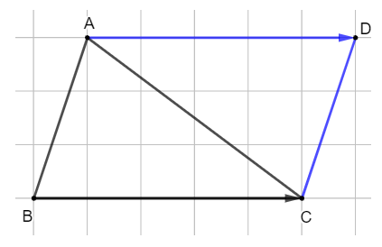  Ta có hai vectơ nên AD // BC và AD = BC.  Suy ra tứ giác ABCD là hình bình hành.  IV. Vectơ-không  Kết luận: Vectơ-không là vectơ có điểm đầu và điểm cuối trùng nhau, kí hiêu là .  + Quy ước vectơ-không có độ dài bằng 0.  + Vectơ-không luôn cùng phương, cùng hướng với mọi vectơ.  + Mọi vectơ-không đều bằng nhau = = = = ... với mọi điểm A, B, C,...  Nhận xét: Hai điểm A, B trùng nhau khi và chỉ khi .
Hoạt động 5: Biểu thị một số đại lượng có hướng bằng vectơ.
a) Mục tiêu:
- HS biểu thị một số đại lượng có hướng bằng vectơ.
b) Tổ chức thực hiện:
HOẠT ĐỘNG CỦA GV VÀ HS | SẢN PHẨM DỰ KIẾN
Bước 1: Chuyển giao nhiệm vụ:  - GV đặt câu hỏi:  Trong vật lí, có đại lượng nào có độ lớn và hướng không? Cho ví dụ?  (Ví dụ: lực, vận tốc, gia tốc,…)  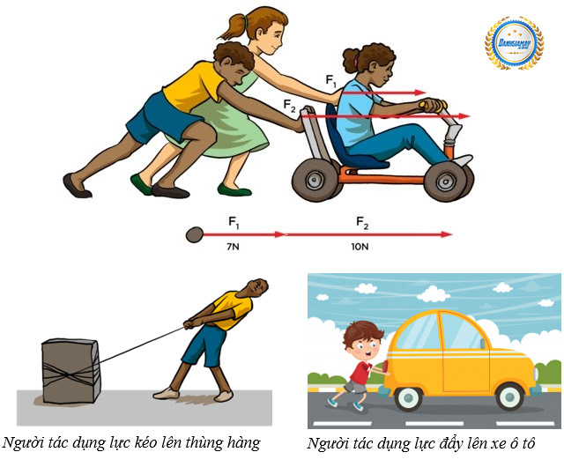  GV giới thiệu phần về các đại lượng có hướng được biểu thị qua vectơ.  + Lưu ý: đến việc độ dài vectơ thể hiện độ lớn của đại lượng và được lấy ti lệ với độ lớn đại lượng.  Ví dụ: Về lực tác động lên xe tại điểm đặt A, phương nằm ngang, hướng từ trái sang phải và cường độ là 40 N.  Biểu thị bằng vectơ .  - HS đọc Ví dụ 5.  + GV lưu ý: độ dài của 3 vectơ cũng sẽ tỉ lệ độ lớn của 3 lực. Qua đó nhìn vào có thể so sánh được lực nào lớn nhất, lực nào nhỏ nhất.  Bước 2: Thực hiện nhiệm vụ:  - HS theo dõi SGK, chú ý nghe, tiếp nhận kiến thức, suy nghĩ trả lời câu hỏi.  - GV: quan sát và trợ giúp HS.  Bước 3: Báo cáo, thảo luận:  - HS giơ tay phát biểu, lên bảng trình bày  - Một số HS khác nhận xét, bổ sung cho bạn.  Bước 4: Kết luận, nhận định: GV tổng quát kiến thức. | V. Biểu thị một số đại lượng có hướng bằng vectơ  Ví dụ:  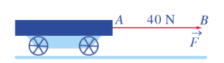  Biểu thị bằng vectơ .  Ví dụ 5 (SGK – tr 81)
Hoạt động 6: Củng cố và hướng dẫn về nhà
- GV tổng hợp lại các kiến thức cần nhớ trong bài.
- Học sinh ghi nhớ kiến thức trong bài.
- Hoàn thành các bài tập 1,2,3,4,5 trong SGK trang 82.

Tiết 2
1. Hoạt động 1: Khởi động.
a, Mục tiêu: Giúp học sinh ôn lại các khái niệm liên quan đến véc tơ
b, Tổ chức thực hiện
- Giáo viên yêu cầu học sinh viết định nghĩa véc tơ, hai véc tơ cùng phương, hai véc tơ bằng nhau, véc tơ không.
- 1 học sinh lên bảng viết câu trả lời, các học sinh còn lại viết câu trả lời ra nháp.
- Giáo viên thu câu trả lời của một số học sinh để chấm lấy điểm.
- Giáo viên nhận xét, bổ sung và đánh giá câu trả lời của học sinh viết trên bảng.
2. Hoạt động 2: Luyện tập
a, Mục tiêu: Giúp học sinh xác định được các véc tơ cùng phương, các véc tơ cùng hướng, 2 véc tơ ngược hướng, 2 véc tơ bằng nhau, xác định và tính được độ dài của một véc tơ.
b, Tổ chức thực hiện:
- Giáo viên chia lớp thành 4 nhóm và giao nhiệm vụ cho từng nhóm: Nhóm 1 làm bài 1 SGK, nhóm 2 làm bài 2 SGK, nhóm 3 làm bài 3 SGK, nhóm 4 làm bài 4 SGK.
- Các nhóm thảo luận và ghi kết quả vào bảng phụ.
- Giáo viên gọi đại diện nhóm lên trình bày kết quả, các nhóm khác nhận xét bổ sung.
- Giáo viên nhận xét, đánh giá và chuẩn hóa lời giải:
Bài 1:
- Sản phẩm mong đợi:
Nhóm 1
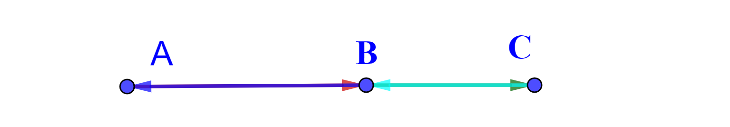
Do các vectơ đều nằm trên đường thẳng AB nên các vectơ này đều cùng phương với nhau.Dễ thấy:
Các vectơ cùng hướng( từ trái sang phải)
Các vectơ cùng hướng( từ phải sang trái)
Do đó, các cặp vectơ cùng hướng là:
và ; và ;và ; và ; và ; và
Các cặp vectơ ngược hướng là:
và ; và ; và ; và ; và ; và ; và ; và ; và .
Bài 2:
- Sản phẩm mong đợi:
Nhóm 2
a) Các vectơ đó là:
b) Dễ thấy:
+) Vectơ cùng hướng với vectơ Hơn nữa:
+) Vectơ cùng hướng với vectơ Hơn nữa:
Vậy và .
Bài 3:
- Sản phẩm mong đợi:
Nhóm 3
Giá của vectơ là đường thẳng .
Các vectơ cùng phương với vectơ là: và
a) Vectơ cùng hướng với
b) Vectơ ngược hướng với
Bài 4:
- Sản phẩm mong đợi:
Nhóm 4
Ta có: và Mà
3. Hoạt động 3: Vận dụng
a) Mục tiêu:
- Học sinh thực hiện làm bài tập vận dụng để nắm vững kiến thức.
d) Tổ chức thực hiện:
Bước 1: Chuyển giao nhiệm vụ
- GV cho HS làm Bài 5 (SGK -tr82).
- GV yêu cầu HS hoạt động nhóm 2 hoàn thành bài tập trắc nghiệm:
Câu 1. Vectơ có điểm đầu là D, điểm cuối là E được kí hiệu là:
A. | B. | C. | D.
Câu 2. Mệnh đề nào sau đây đúng?
A. Có duy nhất một vectơ cùng phương với mọi vectơ.
B. Có ít nhất hai vectơ có cùng phương với mọi vectơ.
C. Có vô số vectơ cùng phương với mọi vectơ.
D. Không có vectơ nào cùng phương với mọi vectơ.
Câu 3. Cho lục giác đều tâm O. Số các vectơ khác vectơ-không, cùng phương với có điểm đầu và điểm cuối là các đỉnh của lục giác là
A. 4 B. 6 C.7 D. 9.
Câu 4. Cho bốn điểm phân biệt Điều kiện nào trong các đáp án A, B, C, D sau đây là điều kiện cần và đủ để
A. là hình bình hành. B. là hình bình hành.
C. D.
Câu 5. Gọi O là giao điểm của hai đường chéo của hình bình hành . Đẳng thức nào sau đây sai?
A. | B. | C. | D.
Câu 6. Gọi lần lượt là trung điểm của các cạnh của tam giác đều . Đẳng thức nào sau đây đúng?
A. | B. | C. | D.
Câu 7. Cho tam giác đều cạnh . Gọi là trung điểm . Khẳng định nào sau đây đúng?
A. B. 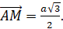 C. D. 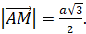
Câu 8. Cho và một điểm C sao cho Có bao nhiêu điểm D thỏa mãn
A. 0 | B. 1 | C. 2. | D. Vô số.
Câu 9. Cho và một điểm C. Có bao nhiêu điểm D thỏa mãn
A. 1. | B. 2. | C. 0. | D. Vô số.
Câu 10. Cho hình thoi cạnh và . Đẳng thức nào sau đây đúng?
A. B. C. D.
Bước 2: Thực hiện nhiệm vụ
- HS suy nghĩ, trao đổi, thảo luận thực hiện các bài tập.
- GV điều hành, quan sát, hỗ trợ.
Bước 3: Báo cáo, thảo luận
- Câu hỏi trắc nghiệm: HS trả lời nhanh, giải thích, các HS chú ý lắng nghe sửa lỗi sai.
- Bài tập: HS trình bày kết quả, các HS khác theo dõi, đưa ý kiến.
Bước 4: Kết luận, nhận định
- GV nhận xét, đánh giá, đưa ra đáp án đúng, chú ý các lỗi sai của học sinh hay mắc phải.
Đáp án:
Bài 5:
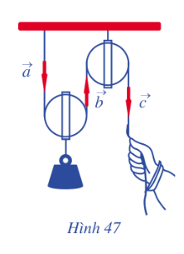
a) Vậy các cặp vectơ cùng phương là:
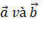
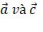
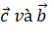
b) Vectơ 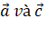 cùng hướng, vectơ 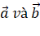 ngược hướng, vectơ ngược hướng.
Đáp án câu trắc nghiệm:
1 | 2 | 3 | 4 | 5 | 6 | 7 | 8 | 9 | 10
D | A | B | B | C | C | D | D | A | B

* HƯỚNG DẪN VỀ NHÀ
- Ghi nhớ kiến thức trong bài.
- Hoàn thành các bài tập trong SBT
- Chuẩn bị bài mới "Tổng và hiệu của hai vectơ".

